Амины.
Аминами называются органические производные аммиака, в котором один, два или все три атома водорода замещены на углеводородные радикалы ( предельные, непредельные, ароматические).
Название аминов производят от названия углеводородного радикала с добавлением окончания –амин или от названия соответствующего углеводорода с приставкой амино-.
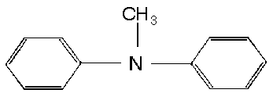Примеры:

CH₃ – NH₂ CH₃ – NH – C₂H₅
^{метиламин} ^{метилэтиламин} ^{мтилдифениламин}

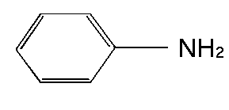
^{фениламин}
^{(анилин)}
В зависимости от числа атомов водорода, замещенных в аммиаке на углеводородные радикалы, различают первичные, вторичные и третичные амины:
R

R- NH₂ R – NH – R’ R – N – R”
^{первичный амин} ^{вторичный амин} ^{третичный амин}

Где R, R’, R’’ – углеводородные радикалы.
Первичные, вторичные и третичные амины можно получить, проводя алкилирование (введение алкильного радикала) аммиака. При этом происходит постепенное замещение атомов водорода аммиака на радикалы, и образуется смесь аминов:

NH₃ + CH₃I --- CH₃NH₂ + HI
CH₃NH₂ + CH₃I --- (CH₃)₂NH + HI
(CH₃)₂NH + CH₃I --- (CH₃)₂N + HI

Обычно в смеси аминов преобладает один из них в зависимости от соотношения исходных веществ.
Для получения вторичных и третичных аминов можно использовать реакцию аминов с галогеналкилами:

(CH₃)₂NH + C₂H₅Br --- (CH₃)₂NC₂H₅ + HBr

Амины можно получить восстановлением нитросоединений. Обычно нитросоединения подвергают каталитическому гидрированию водородом:

C₂H₅NO₂ + 3H₂ --- C₂H₅NH₂ + 2H₂O

Этот метод используется в промышленности для получения ароматических аминов .
Предельные амины. При обычных условиях метил амин CH₃NH₂, диметиламин (CH₃)₂NH, триметиламин (CH₃)₃N и этиламин C₂H₅NH₂ – газы с запахом, напоминающим запах аммиака. Эти амины хорошо растворимы в воде. Более сложные амины – жидкости, высшие амины – твердые вещества.
Для аминов характерны реакции присоединения, в результате которых образуются алкиламиновые соли. Например, амины присоединяют галогеноводороды:

(CH₃)₂NH₂ +HCl --- [(CH₃)₂NH₃]Cl
^{хлорид этиламмония}
(CH₃)₂NH + HBr --- [(CH₃)₂NH₂]Br
^{бромид диметиламмония}
(CH₃)₃N + HI --- [(CH₃)₃NH]I
^{иодид триметиламмония}
Тритичные амины присоединяют галогенопроизводные углеводорода с образованием тетраалкиламмониевых солей, например:

(C₂H₅)₃N + C₂H₅I --- [(C₂H₅)₄N]I

Алкиламониевые соли растворимы в воде и в некоторых органических растворителях. При этом они диссоциируют на ионы:

[(C₂H₅)₄N]I === [(C₂H₅)₄N]⁺ + I⁻

В результате водные и неводные растворы этих солей проводят электрический ток. Химическая связь в алкиламмониевых соединениях ковалентная, образованная по донорно-акцепторному механизму:
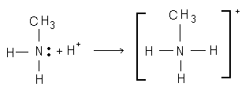

^{Ион метиламмония}
Как и аммиак, в водных растворах амины проявляют свойства оснований. В их растворах появляются гидроксид-ионы за счет образования алкиламониевых оснований:

C₂H₅NH₂ + H₂O === [C₂H₅NH₃]⁺ + OH⁻

Щелочную реакцию растворов аминов можно обнаружить при помощи индикаторов.
Амины горят на воздухе с выделением CO₂, азота и воды, например:

4(C₂H₅)₂NH + 27O₂ --- 16CO₂ + 2N₂ + 22H₂O

Первичные, вторичные и третичные амины можно различить, используя азотную кислоту HNO₂. при взаимодействии этой кислоты с первичными аминами образуется спирт и выделяется азот:

CH₃ – NH₂ + HNO₂ --- CH₃ – OH + N₂ +H₂O

Вторичные амины дают азотистой кислотой нитрозосоединения, которые имеют характерный запах:

CH₃ – NH₂ – CH3 + HNO₂ --- (CH₃)₂ – N==NO+H₂O
Третичные амины не реагируют азотистой кислотой.
Анилин C₆H₅NH₂ является важнейшим ароматическим амином. Он представляет собой бесцветную маслянистую жидкость, которая кипит при температуре 184,4 ⁰ С.
Анилин был впервые получен в XIX в. русским химиком-органиком Н. Н. Зининым, который использовал реакцию восстановления нитробензола сульфидом аммония (NH₄)₂S. В промышленности анилин получают каталитическим гидрированием нитробензола с использованием медного катализатора:

C₆H₅ – NO₂ + 3H₂ -^{cu}-- C₆H₅ – NH₂ + 2H₂O

Старый способ восстановления нитробензола, который потерял промышленное значение, заключается в использовании в качестве восстановителя железа в присутствии кислоты.
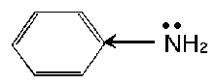По химическим свойствам анилин во многом аналогичен предельным аминам, однако по сравнению с ними является более слабым основанием, что обусловлено влиянием бензольного кольца. Свободная электронная пора атома азота, с наличием которой связаны основные свойства, частично втягивается в П – электронную систему бензольного кольца:

Уменьшение электронной плотности на атоме азота снижает основные свойства анилина. Анилин образует соли лишь с сильными кислотами. Например, с хлороводородной кислотой он образует хлорид фениламмония:

C₆H₅NH₂ + HCl --- [C₆H₅NH₃]Cl

Азотная кислота образует с анилином диазосоединения:

C₆H₅ – NH₂ + NaNO₂ +2HCl --- [C₆H₅ – N⁺==N]Cl⁻ + NaCl + 2H₂O

Диазосоединения, особенно ароматические. Имеют большое значение в синтезе органических красителей.
Некоторые особые свойства анилина обусловлены наличием в его молекуле ароматического ядра. Так, анилин легко взаимодействует в растворах с хлором и бромом, при этом происходит замещение атомов водорода в бензольном ядре, находящихся в орто- и пара-положенияхк аминогруппе:
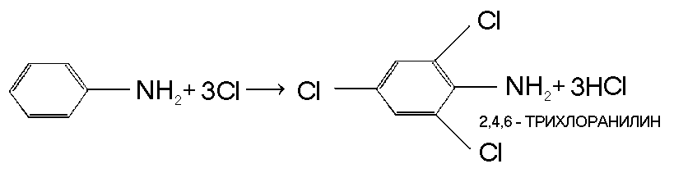

Анилин сульфируется при нагревании с серной кислотой, при этом образуется сульфаниловая кислота:

Сульфаниловая кислота – важнейший промежуточный продукт при синтезе красителей и лекарственных препаратов.
Гидрированием анилина в присутствии катализаторов можно получить циклогексиламин:

C₆H₅ – NH₂ + 3H₂ --- C₆H₁₁ – NH₂

Анилин используется в химической промышленности для синтеза многих органических соединений, в том числе красителей и лекарств.

